یادگیری حساس به هزینه
ایجاد تعادل بین خطاهای منفی کاذب، بیشینه‌سازی سود و سناریوهای واقعی با استفاده از وزن‌دهی کلاس‌ها در وام‌دهی همتا به همتا

چکیده
این پایان‌نامه تمرکز رایج بر دستیابی به دقت بالا در پیش‌بینی نکول وام را به چالش می‌کشد و به مسئله اساسی داده‌های بسیار نامتوازن می‌پردازد؛ جایی که کلاس اقلیت (به‌ویژه در سناریوهای نکول وام) اهمیت زیادی دارد، زیرا هزینه‌های ناشی از طبقه‌بندی اشتباه—به‌ویژه خطاهای منفی کاذب (FN)—بسیار بالا هستند.
برای مقابله با این چالش، این مطالعه از یک رویکرد وزنی استفاده می‌کند و از روش حساس به هزینه با وزن‌دهی به کلاس‌ها بهره می‌برد. با توجه به محدودیت سنجش کاهش خطاهای FN صرفاً بر اساس تغییرات عددی خام، یک تابع امتیازدهی سفارشی مبتنی بر بیشینه‌سازی سود معرفی شده است.
این تابع، هزینه‌های متفاوتی را به منفی‌های واقعی (TN) و منفی‌های کاذب (FN) اختصاص می‌دهد و هدف آن شناسایی مدلی است که سود کلی را به حداکثر برساند.
مدل‌های بررسی‌شده شامل موارد زیر هستند:
- رگرسیون لجستیک (LR) به‌عنوان مدل پایه
- نسخه‌های وزن‌دار LR
- درخت تصمیم (DT)
- جنگل تصادفی (RF)
- مدل‌های پیشرفته CatBoost (CB)
- و XGBoost (XGB)

نتایج
نتایج نشان می‌دهد که استفاده از وزن‌دهی کلاس‌ها و تابع امتیازدهی سفارشی:
- منجر به بهبود ۷۱.۶۳٪ تا ۸۲.۴۸٪ در شناسایی صحیح کلاس اقلیت شده است
- این بهبود به‌طور مستقیم باعث افزایش ۷۳۷٪ تا ۱۰۳۱٪ سودآوری شده است
مدل XGBoost وزن‌دار (WXGB) به‌عنوان سودآورترین مدل شناسایی شد:
- کاهش ۸۰٪ در خطاهای منفی کاذب (FN)
- ایجاد سودی معادل ۴۵,۵۹۵,۶۶۱ دلار
در مقابل:
- مدل پایه زیانی برابر با ۴,۸۹۷,۴۱۴- دلار ایجاد کرده است
- که نشان‌دهنده افزایش ۱۰۳۱٪ در سودآوری نسبت به مدل پایه است

نتیجه‌گیری
یافته‌ها نشان می‌دهند که:
- استفاده از وزن‌دهی کلاس‌ها
- و یک تابع امتیازدهی مبتنی بر سود
می‌تواند به‌طور مؤثری سودآوری را در مسائل دارای عدم توازن کلاس و هزینه‌های متفاوت خطا افزایش دهد

وام‌دهی همتا به همتا (Peer-to-Peer Lending)
طبق گفته Bachmann و همکاران (2011)، وام‌دهی همتا به همتا (P2P) یک روش مدرن برای دریافت وام است که مؤسسات مالی سنتی را دور می‌زند. این سیستم از طریق پلتفرم‌های آنلاین عمل می‌کند، جایی که افراد هم به‌عنوان وام‌دهنده و هم وام‌گیرنده فعالیت می‌کنند و به‌صورت مستقیم با یکدیگر وارد معاملات وام می‌شوند.
این پلتفرم‌ها ارتباط بین افرادی که به دنبال دریافت وام هستند و افرادی که مایل به سرمایه‌گذاری هستند را برقرار می‌کنند و یک بازار دوطرفه ایجاد می‌کنند. وام‌گیرندگان اطلاعاتی درباره درخواست وام و وضعیت مالی خود ارائه می‌دهند، در حالی که وام‌دهندگان بر اساس این اطلاعات، پیشنهادهایی با نرخ بهره مشخص ارائه می‌کنند.
مدل P2P این امکان را فراهم می‌کند که وام‌گیرندگان بدون دخالت واسطه‌های مالی سنتی وام دریافت کنند، که این موضوع می‌تواند به شرایط بهتر و مطلوب‌تر منجر شود.
بر اساس نظر Lenz (2016)، این پلتفرم‌ها به‌صورت استراتژیک از روش‌های سنتی بانک‌ها فاصله می‌گیرند و به‌طور هوشمندانه از پذیرش مستقیم ریسک اعتباری در قراردادهای خود اجتناب می‌کنند. برخلاف بانک‌ها که به‌صورت متمرکز عمل کرده و ریسک‌های اعتباری و نقدینگی را در قالب وام‌هایی که از سپرده‌ها تأمین می‌شوند تجمیع می‌کنند، این پلتفرم‌ها از یک رویکرد غیرمتمرکز استفاده می‌کنند و این ریسک‌ها را میان کاربران خود توزیع می‌کنند.
برخلاف بانک‌ها، این پلتفرم‌ها در قراردادهای خود به‌طور مستقیم در معرض ریسک اعتباری قرار ندارند. مدل سنتی بانکداری به‌شدت وابسته به اختلاف نرخ بهره بین سپرده‌ها و وام‌ها است. اما در مقابل، مدل کسب‌وکار پلتفرم‌های P2P در برابر نوسانات نرخ بهره بازار مقاوم‌تر است و درآمد خود را از طریق کارمزد تراکنش‌ها که از هر دو طرف (وام‌گیرنده و وام‌دهنده) دریافت می‌شود، کسب می‌کند.
این مدل متمایز، نشان‌دهنده استراتژی خاص این پلتفرم‌ها در توزیع ریسک است.

۱.۳ پذیرش اولیه یادگیری ماشین در نکول وام
تحلیل ریسک اعتباری، که یکی از اجزای اساسی تصمیم‌گیری‌های مالی محسوب می‌شود، با ورود تکنیک‌های یادگیری ماشین (ML) تحول قابل توجهی را تجربه کرده است. روش‌های سنتی ارزیابی اعتبار، که بر محاسبات خطی و مجموعه محدودی از شاخص‌ها تکیه دارند، از نظر نتایج، ناپایدار و کم‌اعتماد بوده‌اند (Ereiz, 2019).
در یک مطالعه پیشین (Langley & Simon, 1995) گزارش شده است که یک شرکت خدمات مالی در فرآیند بررسی درخواست‌های وام، از رویکردی مبتنی بر تحلیل داده و تصمیم‌گیری کمی استفاده کرده است. در این روش، متقاضیانی که امتیازشان کمتر از یک حد مشخص بود رد می‌شدند و کسانی که از حد بالاتری عبور می‌کردند پذیرفته می‌شدند. حدود ۱۰ تا ۱۵ درصد از متقاضیان در دسته «منطقه خاکستری» قرار می‌گرفتند که نیازمند بررسی توسط کارشناسان وام بودند تا تصمیم نهایی گرفته شود.
نکته جالب این بود که بررسی‌ها نشان داد کارشناسان وام تنها در حدود ۵۰ درصد مواقع می‌توانستند به‌درستی پیش‌بینی کنند که آیا این متقاضیان قادر به بازپرداخت وام خواهند بود یا خیر. نتایج این تحقیق باعث شد این مؤسسه مالی به بررسی استفاده از تکنیک‌های یادگیری ماشین برای بهبود فرآیند تصمیم‌گیری بپردازد.
در مراحل اولیه ارزیابی ریسک نکول، رگرسیون لجستیک (LR) به عنوان روش غالب مطرح شد (Gray, 1985) و نمایانگر تکنیک‌های رایج آن زمان بود. در حوزه ارزیابی اعتبار، روش‌های ensemble مبتنی بر درخت تصمیم، مانند جنگل تصادفی (RF)، از نظر دقت طبقه‌بندی عملکرد بهتری نسبت به مدل‌های سنتی LR دارند.
با این حال، رگرسیون لجستیک همچنان استاندارد طلایی صنعت برای ارزیابی ریسک اعتباری محسوب می‌شود. این ترجیح پایدار عمدتاً به دلیل پیچیدگی و عدم شفافیت روش‌های ensemble است که با الزامات سخت‌گیرانه تفسیرپذیری در نهادهای نظارتی مالی هم‌خوانی ندارند (Dumitrescu et al., 2021).
با توجه به مزایای مهم رگرسیون لجستیک، مانند قابلیت تفسیر بالا، سابقه تاریخی به عنوان استاندارد صنعت، و سادگی مدل، این روش انتخابی طبیعی برای تحقیق ما به عنوان مدل پایه در ارزیابی ریسک اعتباری است. استفاده از LR به عنوان مدل پایه، بنیانی محکم ایجاد می‌کند که بر سادگی و تفسیرپذیری تأکید دارد و در عین حال به عنوان معیاری برای مقایسه دقت پیش‌بینی مدل‌های پیچیده‌تر عمل می‌کند.
با افزایش محبوبیت مدل‌های یادگیری ماشین، نیاز به تفسیرپذیری مدل‌ها بیش از پیش اهمیت پیدا می‌کند، زیرا پیچیدگی این مدل‌ها درک فرآیند تصمیم‌گیری آن‌ها را دشوار می‌سازد. برای حل این مشکل، پژوهشگران، همان‌طور که در مطالعه Gramegna و Giudici (2021) نشان داده شده، از تکنیک‌های پیشرفته‌ای مانند SHAP و LIME استفاده کرده‌اند.
این روش‌ها امکان استفاده از مدل‌های پیشرفته یادگیری ماشین با عملکرد بهتر را بدون از دست دادن قابلیت تفسیر فراهم می‌کنند و در عین حال به طور قابل توجهی شفافیت و پاسخگویی را افزایش می‌دهند.

چالش‌ها در ارزیابی ریسک اعتباری
یکی از بزرگ‌ترین چالش‌ها در بررسی نکول وام، عدم توازن کلاس‌ها (Class Imbalance) است. این وضعیت زمانی رخ می‌دهد که تعداد نمونه‌های یک کلاس به‌طور قابل‌توجهی بیشتر از کلاس‌های دیگر باشد. در چنین حالتی، کلاسی که فراوانی بیشتری دارد «کلاس اکثریت» و کلاسی که تعداد کمتری دارد «کلاس اقلیت» نامیده می‌شود.
با این حال، در بسیاری از کاربردها، نمونه‌های مربوط به کلاس اقلیت از اهمیت و ارزش بیشتری برخوردار هستند. این مشکل زمانی شدیدتر می‌شود که کلاس مورد نظر نادر باشد و تعداد آن بسیار کمتر از کلاس اکثریت باشد (Guo et al., 2008).
علاوه بر این، هزینه اشتباه در طبقه‌بندی کلاس اقلیت معمولاً بسیار بیشتر از اشتباه در طبقه‌بندی کلاس اکثریت است. برای مثال، در مسائلی مانند تشخیص سرطان در مقابل غیرسرطان یا تقلب در مقابل عدم تقلب، خطای مربوط به کلاس اقلیت پیامدهای جدی‌تری دارد (Naganjaneyulu & Kuppa, 2013).
چندین مطالعه نشان داده‌اند که ساخت مدل بر روی داده‌های نامتوازن می‌تواند منجر به دقت بالا برای کلاس اکثریت شود، در حالی که عملکرد مدل برای کلاس اقلیت ضعیف باقی می‌ماند (Fernandez et al., 2018).
برای حل این مشکل، پژوهشگران اغلب از تکنیک‌های یادگیری حساس به هزینه (Cost-Sensitive Learning) مانند وزن‌دهی به کلاس‌ها (Class Weighting) استفاده کرده‌اند (Phan & Yamamoto, 2020; Zhu, 2019; Zhu et al., 2018).

یافته‌های پژوهش
بررسی تأثیر استفاده از وزن‌دهی به کلاس‌ها و یک تابع امتیازدهی سفارشی بر مدل‌های یادگیری ماشین نشان داد که این رویکردها منجر به بهبود قابل‌توجهی در عملکرد پیش‌بینی می‌شوند. افزودن این عناصر باعث بهبود چشمگیر در شاخص‌هایی مانند G-mean، میانگین ماکرو F1، Recall کلاس ۱ و AUC در تمامی مدل‌ها شد که نشان‌دهنده ارتقای کلی توانایی پیش‌بینی آن‌ها است.
به‌طور خاص، مدل‌های Random Forest وزن‌دهی‌شده (WRF)، CatBoost وزن‌دهی‌شده (WCB) و XGBoost وزن‌دهی‌شده (WXGB) در مقایسه با مدل پایه رگرسیون لجستیک (LR) عملکرد بهتری در شناسایی صحیح نمونه‌های مربوط به کلاس اقلیت (کلاس ۱) داشتند. در حالی که مدل LR به‌طور مداوم در طبقه‌بندی صحیح این نمونه‌ها دچار خطا می‌شد.
با این حال، این بهبود در عملکرد پیش‌بینی با یک تبادل (Trade-off) همراه بود، به‌طوری که نرخ خطا در طبقه‌بندی نمونه‌های کلاس ۰ (اکثریت) افزایش یافت.
با وجود این، بهترین مدل‌ها یعنی WCB و WXGB توانستند یک تعادل بهینه برقرار کنند؛ به این صورت که ضمن شناسایی دقیق کلاس اقلیت، میزان خطا در کلاس اکثریت را نیز به حداقل رساندند.
این تعادل در تحلیل سودآوری نیز به‌خوبی منعکس شده است، به‌طوری که سود در تمامی مدل‌ها در مقایسه با مدل پایه LR، بین ۷۳۷٪ تا ۱۰۳۱٪ افزایش نشان می‌دهد
علاوه بر این، در میان مدل‌های مبتنی بر درخت، زیرمجموعه‌ای از درخت‌های تقویت‌شده گرادیانی (Gradient-Boosted Trees) نیز به‌طور خاص مورد بررسی قرار گرفته‌اند (Ponsam et al., 2021).
این مطالعه عمدتاً بر استفاده از مدل‌های مبتنی بر درخت تمرکز دارد و به‌طور مشخص عملکرد مدل‌های ensemble تقویت‌شده، از جمله XGBoost (XGB) و CatBoost (CB) را بررسی می‌کند. این تمرکز به دلیل مقاومت ذاتی مدل‌های درختی در برابر داده‌های پرت (Outliers) در متغیرهای پیش‌بین است (Sigrist & Hirnschall, 2019).
علاوه بر این، در مقایسه با یادگیری عمیق (Deep Learning)، مدل‌های مبتنی بر درخت در مسائل طبقه‌بندی عملکرد بهتری دارند. این برتری به ویژگی‌های خاص داده‌های جدولی (Tabular Data) نسبت داده می‌شود، از جمله:
- الگوهای نامنظم در تابع هدف
- وجود ویژگی‌های غیرمفید
- و عدم ناوردایی نسبت به چرخش داده‌ها (non-rotational invariance)
(Grinsztajn et al., 2022)
در حوزه پیش‌بینی نکول وام، Zhu و همکاران (2019) توانایی پیش‌بینی مدل‌های مختلفی مانند SVM، درخت تصمیم (DT) و جنگل تصادفی (RF) را بررسی کردند که در این میان، RF بهترین عملکرد را نشان داد.
همچنین، Ibrahim و همکاران (2020) مطالعه‌ای جامع در زمینه پیش‌بینی تأیید وام انجام دادند و مدل‌هایی مانند:
- رگرسیون لجستیک (LR)
- جنگل تصادفی (RF)
- آدابوست (AdaBoost)
- XGBoost (XGB)
- شبکه عصبی (NN)
- گرادیان بوستینگ (GB)
- CatBoost (CB)
- درخت تصمیم (DT)
را مورد ارزیابی قرار دادند. نتایج آن‌ها نشان داد که CatBoost (CB) بهترین عملکرد را داشته و بالاترین مقادیر F1، AUC و Precision را در پیش‌بینی تأیید وام به دست آورده است.
در مطالعه‌ای دیگر توسط Barbaglia و همکاران (2023) در زمینه پیش‌بینی نکول وام، مدل‌های مختلفی از جمله:
- XGBoost (XGB)
- گرادیان بوستینگ (GB)
- جنگل تصادفی (RF)
- رگرسیون لجستیک پنالتی‌شده
- شبکه عصبی (NN)
- و نایو بیز (NB)
مورد بررسی قرار گرفتند. نتایج نشان داد که XGBoost (XGB) بهترین عملکرد را در پیش‌بینی نکول وام دارد و دقت بسیار بالایی، به‌ویژه روی داده‌های خارج از نمونه (out-of-sample)، ارائه می‌دهد.
یک الگوی تکرارشونده در مرور ادبیات این است که مدل‌های مبتنی بر درخت، به‌ویژه الگوریتم‌های تقویت‌شده (Boosted)، به‌طور مداوم عملکرد بهتری نسبت به مدل‌هایی مانند SVM، شبکه‌های عصبی (NN) و نایو بیز (NB) دارند. به‌طور کلی، شواهد نشان می‌دهد که XGBoost و CatBoost معمولاً جزو بهترین مدل‌ها هستند و اغلب عملکردی نزدیک به یکدیگر دارند.

خطاها و هزینه‌ها در پیش‌بینی نکول وام
پژوهش Chen و همکاران (2016) نشان می‌دهد که در ارزیابی ریسک اعتباری، مفهوم حساسیت به هزینه (Cost Sensitivity) وجود دارد که بیانگر تفاوت در هزینه‌های ناشی از خطاهای طبقه‌بندی است.
به‌طور خاص، پیامدهای اشتباه در حالتی که یک اعتبار بد (ریسکی) به‌اشتباه به‌عنوان خوب (کم‌ریسک) طبقه‌بندی شود، معمولاً بسیار سنگین‌تر از حالتی است که یک اعتبار خوب به‌اشتباه بد تشخیص داده شود.
برای مقابله با چالش عدم توازن کلاس‌ها، این مطالعه استفاده از مدل‌های حساس به هزینه (Cost-Sensitive Classifiers) را پیشنهاد می‌کند. در این رویکرد، در فرآیند آموزش مدل، هزینه خطای مربوط به کلاس اقلیت عمداً بیشتر از کلاس اکثریت در نظر گرفته می‌شود.
سایر پژوهشگران نیز بر اهمیت در نظر گرفتن هزینه‌های مربوط به FN (منفی کاذب) و TN (منفی واقعی) تأکید کرده‌اند. آن‌ها توصیه می‌کنند که به مواردی که در آن وام‌ها به‌عنوان بازپرداخت‌شده (fully paid) پیش‌بینی می‌شوند، اما در واقع نکول شده‌اند، وزن بیشتری داده شود، زیرا این نوع خطاها پیامدهای مالی سنگین‌تری دارند.

طبقه‌بندی داده‌های نامتوازن
مسئله داده‌های نامتوازن در حوزه‌های متنوعی شایع است، از جمله حوزه پزشکی (Rahman & Davis, 2013)، تشخیص تقلب در کارت اعتباری (Priscilla & Prabha, 2020) و امنیت سایبری (Leevy et al., 2021). به‌ویژه، حوزه نکول وام به‌عنوان یک چالش مهم با عدم توازن کلاس‌ها مطرح است، که توسط چندین مطالعه تأیید شده است (Y. Chen et al., 2021; Coser et al., 2019; Namvar et al., 2018; Shingi, 2020; L. Zhu, 2019).
پرداختن به این چالش باعث شده است که پژوهش‌های بیشتری به طبقه‌بندی داده‌های نامتوازن اختصاص یابد (Ali, Salleh, Saedudin, et al., 2019; Johnson & Khoshgoftaar, 2019; Rezvani & Wang, 2023). همان‌طور که Ali, Salleh, Saedudin, et al. (2019) توضیح داده‌اند، مقابله با داده‌های نامتوازن شامل چهار راهکار کلیدی است:
- تکنیک‌های پیش‌پردازش (Ali, Salleh, Hussain, et al., 2019)
- روش‌های الگوریتمی (Fernandez, Garcia, Galar, et al., 2018)
- حساسیت به هزینه (Cost Sensitivity) (Liu & Zhou, 2006)
- یادگیری ترکیبی (Ensemble Learning) (Feng et al., 2018)
در این مطالعه، از یادگیری حساس به هزینه با استفاده از وزن‌دهی به کلاس‌ها برای حل این مشکل استفاده خواهد شد.
با استناد به مطالعه‌ای توسط M. Zhu و همکاران (2018)، ادغام وزن‌دهی کلاس‌ها با مدل RF برای مقابله با عدم توازن در یک مجموعه داده پزشکی مورد بررسی قرار گرفت. وزن‌دهی کلاس‌ها عملکرد کلی مدل را بهبود داد و دقت بالایی برای هر دو کلاس اکثریت و اقلیت ایجاد کرد.
علاوه بر این، در زمینه پیش‌بینی نکول وام، مطالعه L. Zhu (2019) تکنیک‌هایی مانند SMOTE و ADASYN به همراه روش‌های حساس به هزینه مانند وزن‌دهی کلاس‌ها را روی مدل‌های LR، RF و XGB اعمال کرد. قابل توجه است که WXGB بهترین عملکرد را نشان داد و این امر انگیزه قوی برای استفاده از وزن‌دهی کلاس‌ها در مطالعه حاضر فراهم می‌کند.

۳. روش تحقیق

۳.۱ تابع امتیازدهی سفارشی برای پیش‌بینی نکول وام
این رویکرد از مطالعه‌ای الهام گرفته شده است (Serrano-Cinca & Gutierrez-Nieto, 2016) که از تمرکز متداول بر پیش‌بینی احتمال نکول در وام‌دهی P2P فاصله می‌گیرد. به جای تمرکز بر نکول وام، این مطالعه به دنبال پیش‌بینی سود مورد انتظار سرمایه‌گذاری در وام‌های P2P است.
نکته مهم این است که مطالعه نشان می‌دهد یک وام‌دهنده با استفاده از سیستم امتیازدهی مبتنی بر سود و رگرسیون چندمتغیره، عملکرد بهتری نسبت به سیستم سنتی امتیازدهی اعتباری مبتنی بر رگرسیون لجستیک (LR) دارد. این روش نشان می‌دهد که رویکرد مبتنی بر سود در بهبود تصمیم‌گیری سرمایه‌گذاری در وام‌های P2P مؤثر است.
در این پایان‌نامه، یک تابع امتیازدهی سفارشی متناسب با شرایط خاص بازار وام‌دهی P2P معرفی شده است. هدف این تابع، متعادل کردن کاهش هزینه‌های ناشی از منفی‌های کاذب (FNs) و افزایش سود از منفی‌های واقعی (TNs) است.
در صورت نکول وام توسط وام‌گیرنده، و در نتیجه متحمل شدن ضرر توسط وام‌دهندگان، پلتفرم هرچند مسئول مستقیم این ضررها نیست، اما معمولاً موظف است پرداخت‌های از دست رفته را مدیریت کند (Jorgensen, 2018). وام‌های نکول‌شده اغلب نیازمند مداخله قانونی برای بازیابی احتمالی هستند که می‌تواند چالش‌برانگیز و زمان‌بر باشد.
سناریوی این مطالعه حول وام‌های بازپرداخت‌نشده (FNs) است که مبلغ باقی‌مانده آن غیرقابل بازیابی است. این ضرر تا حدی با بهره جمع‌آوری شده تا زمان نکول جبران می‌شود.
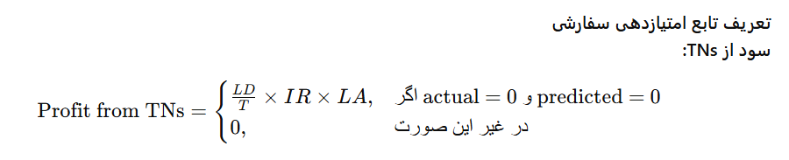
از سوی دیگر، TNs نشان‌دهنده وام‌هایی است که پیش‌بینی شده‌اند نکول نخواهند شد و به‌طور موفقیت‌آمیز بازپرداخت شده‌اند. بازار از بهره جمع‌آوری شده سود می‌برد، که می‌تواند کل مبلغ در صورت بازپرداخت کامل و یا بخشی از آن در صورت بازپرداخت جزئی باشد.

تعریف تابع امتیازدهی سفارشی

- LDLDLD = مدت زمان جاری وام
- TTT = مدت وام
- IRIRIR = نرخ بهره
- LALALA = مبلغ وام
این معادله سود ناشی از TNs را محاسبه می‌کند و بهره جمع‌آوری شده تا زمان فعلی وام را در نظر می‌گیرد.

​
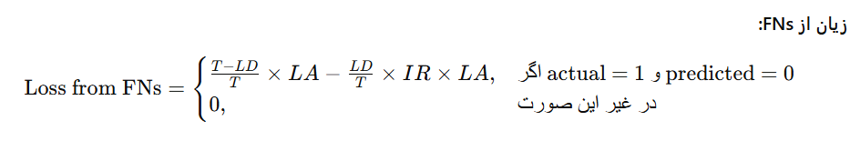
این معادله زیان ناشی از FNs را محاسبه می‌کند و مواردی را که وام قبل از پایان مدت مشخص شده نکول شده است، در نظر می‌گیرد. ضرر ناشی از مبلغ باقی‌مانده تا بازپرداخت کامل، تا حدی با بهره جمع‌آوری شده کاهش می‌یابد

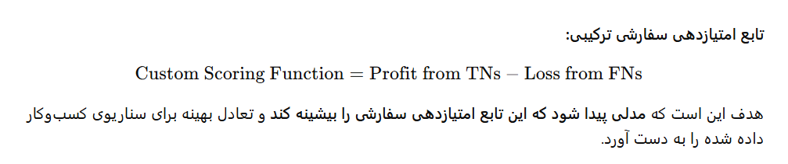

ماتریس درهم‌ریختگی (Confusion Matrix)
ماتریس درهم‌ریختگی ابزاری برای ارزیابی عملکرد مدل‌های طبقه‌بندی است. در زمینه ارزیابی ریسک اعتباری:
 | پیش‌بینی عدم نکول | پیش‌بینی نکول
واقعی: عدم نکول | منفی واقعی (TN) | مثبت کاذب (FP)
واقعی: نکول | منفی کاذب (FN) | مثبت واقعی (TP)
جدول ۲: ماتریس درهم‌ریختگی

تعاریف:
- مثبت واقعی (TP):
وام به‌عنوان نکول پیش‌بینی شده و واقعاً نیز نکول شده است
- منفی واقعی (TN):
وام به‌عنوان عدم نکول پیش‌بینی شده و واقعاً نیز بازپرداخت شده است
- مثبت کاذب (FP):
وام به‌اشتباه نکول پیش‌بینی شده، در حالی که در واقع بازپرداخت شده است
- منفی کاذب (FN):
وام به‌اشتباه عدم نکول پیش‌بینی شده، در حالی که در واقع نکول شده است

معیارهای ارزیابی عملکرد

۳.۳.۱ میانگین هندسی (Geometric Mean)
بر اساس نظر چندین پژوهشگر (Guo et al., 2008; Weiss & Provost, 2003)، تأکید بر معیار دقت (Accuracy) معمولاً باعث می‌شود که کلاس اکثریت نسبت به کلاس اقلیت در اولویت قرار گیرد، که این موضوع چالشی برای مدل‌ها در شناسایی صحیح کلاس اقلیت ایجاد می‌کند.
در مقابل، میانگین هندسی (G-mean) از طریق ضرب دو معیار اصلی محاسبه می‌شود:
- حساسیت (Sensitivity): دقت در پیش‌بینی نمونه‌های مثبت
- ویژگی (Specificity): دقت در پیش‌بینی نمونه‌های منفی
این معیار نشان‌دهنده تعادل در عملکرد مدل بین کلاس اکثریت و اقلیت است.
اگر مدل در پیش‌بینی نمونه‌های مثبت عملکرد ضعیفی داشته باشد، مقدار G-mean کاهش می‌یابد، حتی اگر نمونه‌های منفی به‌درستی شناسایی شوند. این موضوع نشان می‌دهد که G-mean به اختلاف عملکرد مدل بین دو کلاس حساس است

G-mean = √ (Sensitivity × Specificity)

میانگین ماکرو F1 (Macro-Average F1)
استفاده از معیارهای میانگین ماکرو (Macro-Average) به هر کلاس، صرف‌نظر از تعداد نمونه‌های آن، اهمیت یکسانی می‌دهد و نشان‌دهنده توانایی مدل در مقابله با چالش‌های داده‌های نامتوازن است (Riyanto et al., 2023).
به‌طور خاص، Macro-Average F1 ابتدا مقدار F1-score را برای هر کلاس به‌صورت جداگانه محاسبه می‌کند و سپس میانگین آن‌ها را می‌گیرد. این کار باعث می‌شود یک ارزیابی جامع و متعادل از عملکرد مدل در تمامی کلاس‌ها ارائه شود.
فرض کنید:
- PiP_iPi​ = Precision برای کلاس iii
- RiR_iRi​ = Recall برای کلاس iii
- NNN = تعداد کلاس‌ها

Recall برای هر کلاس (Recall per Class)
در توزیع‌های بسیار نامتوازن داده‌ها، معمولاً مشاهده می‌شود که مقدار Recall برای کلاس اقلیت برابر با صفر است (Guo et al., 2008). این پدیده باعث می‌شود که مقدار کلی Recall به‌صورت کاذب بالا به نظر برسد، زیرا عمدتاً تحت تأثیر کلاس اکثریت قرار دارد.
در نتیجه، در این پایان‌نامه تمرکز اصلی بر روی بررسی Recall برای کلاس ۱ خواهد بود، در حالی که به‌صورت هم‌زمان، Recall برای کلاس ۰ نیز مورد بررسی قرار می‌گیرد.
هدف این است که بررسی شود بهبود عملکرد پیش‌بینی برای کلاس ۱ چه تأثیری بر پیش‌بینی‌های مربوط به کلاس ۰ دارد.
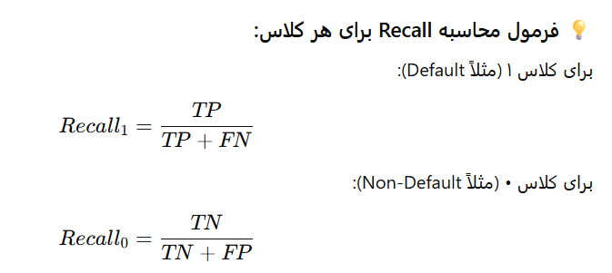

وزن‌دهی به کلاس‌ها (Class Weights)
وزن هر کلاس بر اساس فراوانی آن در داده‌های آموزشی تعیین می‌شود. برای تنظیم این وزن‌ها، از پارامتری به نام پارامتر عدم توازن (a) استفاده می‌شود.

پارامتر عدم توازن (Imbalance Parameter - a)
پارامتر aaa امکان تنظیم میزان تأثیر وزن کلاس‌ها را فراهم می‌کند.
هرچه مقدار aaa بزرگ‌تر باشد، تأکید بیشتری بر کلاس اقلیت در فرآیند آموزش اعمال می‌شود و این موضوع به مدل کمک می‌کند تا الگوهای مربوط به کلاس کم‌نمونه را بهتر یاد بگیرد.

K-Fold Cross-Validation
با توجه به اینکه داده‌ها نامتوازن (Imbalanced) هستند، در این مطالعه از روش:

Stratified K-Fold Cross-Validation
استفاده شده است.
در این روش:
- نسبت کلاس‌ها (مثلاً Default و Non-Default) در هر فولد حفظ می‌شود
- هر فولد نماینده بهتری از کل داده‌ها خواهد بود
این کار باعث می‌شود:
- ارزیابی مدل واقع‌بینانه‌تر و پایدارتر باشد
عملکرد مدل روی کلاس اقلیت بهتر سنجیده شود

XGBoost (XGB)

3.10.1 معرفی مدل
XGB (eXtreme Gradient Boosting)، معرفی شده توسط T. Chen و Guestrin (2016)، از مجموعه‌ای از درختان طبقه‌بندی و رگرسیون به عنوان یادگیرنده‌های ضعیف استفاده می‌کند و با ایجاد انسمبل درختان، عملکرد آن‌ها را بهبود می‌بخشد.
XGB از پیش‌مرتب‌سازی (pre-sorting) برای کدگذاری ویژگی‌های دسته‌ای قبل از ساخت درخت استفاده می‌کند و با بهره‌گیری از تکنیک‌های تقسیم نود پیشرفته و کنترل عمق، ساخت درخت را بهینه می‌کند. الگوریتم از پردازش موازی و ساختار ستون-بلوک برای استفاده بهینه از حافظه بهره می‌برد و از الگوریتم weighted quantile sketch برای تعیین دقیق نقاط تقسیم بهینه استفاده می‌کند.
هدف یادگیری XGB شامل منظم‌سازی برای تعادل بین زیان آموزش و جلوگیری از بیش‌برازش است. الگوریتم از اطلاعات گرادیان مرتبه دوم برای تعیین نقاط تقسیم بهینه استفاده می‌کند. پیش‌بینی در XGB مجموع خروجی‌های درخت‌هاست که با کاهش ضریب (shrinkage) از بیش‌برازش جلوگیری می‌شود.
همانند CB، XGB نیز از BCE و WBCE استفاده می‌کند (رجوع کنید به معادلات 10 و 11).

3.10.2 کاوش هایپرپارامترها: XGBoost
هایپرپارامتر | توضیح | دامنه مقادیر
max_depth | عمق بیشینه درخت | 6, 8, 10, 12
learning_rate | نرخ یادگیری | 0.05, 0.1, 0.15
reg_lambda | ضریب منظم‌سازی L2 | 3, 5, 7
n_estimators | تعداد تکرار بوستینگ | 200, 300, 400, 500
scale_pos_weight | مدیریت عدم توازن کلاس | balanced, {0:1,1:6,8,10,12,14}
colsample_bytree | نسبت ویژگی‌های نمونه‌برداری شده برای هر درخت | 0.7, 0.8, 0.9, 1
reg_alpha | ضریب منظم‌سازی L1 | 0.1, 0.2, 0.34

3.11 تحلیل سهم ویژگی‌ها با استفاده از SHAP
روش‌های تخصیص ویژگی جمع‌شونده، خروجی مدل را به صورت جمع مقادیر واقعی هر ویژگی ورودی توضیح می‌دهند (Lundberg et al., 2018):
- ϕi\phi_iϕi​ = سهم هر ویژگی در پیش‌بینی
- این روش امکان تفسیر پیش‌بینی فردی و کل مدل را فراهم می‌کند (Meng et al., 2020).
SHAP با استفاده از انتظارات شرطی و مقدار شاپلی (Shapley)، سهم هر ویژگی را به صورت دقیق محاسبه می‌کند:
در مدل‌های درختی، مقادیر SHAP تنها روش قابل اعتماد و دقیق محلی هستند که ویژگی‌های از دست رفته و وابستگی شرطی را لحاظ می‌کنند (Lundberg et al., 2018).

توضیح داده‌ها
دیتاست استفاده شده در این مطالعه، با عنوان “Credit Risk Analysis”، از Kaggle تأمین شده و به‌صورت عمومی تحت مجوز GPL 2 در دسترس است (R.G., 2021).
این دیتاست شامل 887,379 نمونه و 74 ستون از وب‌سایت معروف LendingClub (سایت وام‌دهی همتا به همتا) است. این مجموعه داده بزرگ در قالب CSV در دسترس است و اطلاعات متنوعی درباره وام‌ها ارائه می‌دهد، از جمله وام‌هایی که برای اهداف مختلف اعطا شده‌اند.
ویژگی‌های اصلی دیتاست عبارتند از:
- طول مدت وام (loan length)
- مبلغ وام (loan amount)
- رتبه وام (loan grade)
- نرخ بهره (interest rate)
- وضعیت مالکیت خانه (house ownership status)
- درآمد سالانه (annual income)
- هدف وام (loan purpose)
- وضعیت وام (loan status) که به‌عنوان برچسب هدف برای مدل‌سازی پیش‌بینی استفاده می‌شود.
همچنین این دیتاست شامل شاخص‌های برنامه پرداخت و اطلاعات مربوط به تاخیر در پرداخت (delinquency-related data) است.
داده‌ها دوره زمانی از 31 دسامبر 2006 تا 30 دسامبر 2015 را پوشش می‌دهند.

پیش‌پردازش داده‌ها
با استفاده از مهندسی ویژگی (feature engineering)، ۱۹ ویژگی به‌صورت انتخابی از میان ۷۴ ویژگی اولیه نگه داشته شدند. این انتخاب بر اساس بررسی‌های دقیق انجام شد، از جمله مقادیر گمشده و درجه همبستگی.
ویژگی‌هایی که اهمیت حیاتی برای تحلیل نداشتند و آن‌هایی که مقادیر گمشده زیاد یا همبستگی بالایی داشتند، حذف شدند.
- متغیرهای رده‌ای (categorical) به متغیرهای نما (dummy variables) تبدیل شدند.
- متغیر grade با استفاده از رمزگذاری برچسبی (label encoding) کدگذاری شد.
- متغیر جدید loan_duration_months بر اساس تاریخ آغاز وام ایجاد شد تا امکان تحلیل زمانی فراهم شود.
- مقادیر گمشده با میانگین ویژگی‌ها (feature medians) پر شدند.
- مقادیر پرت (outliers) برای متغیرهای خاص (revol_util, annual_income, dti, revol_bal) حذف شدند تا توزیع دیتاست بهبود یابد و تمرکز بر مقادیر بسیار غیرعادی که احتمالاً ناشی از خطاهای ورود داده است، قرار گیرد.
در مجموع، تنها ۷۷ نمونه پرت از ۸۸۷,۳۷۹ نمونه حذف شدند که به یک دیتاست تمیزتر و قابل اعتمادتر برای تحلیل منجر شد. جداول ۱۳ و ۱۴ در ضمیمه A (صفحه ۴۱)، خلاصه‌ای دقیق از پیش‌بینی‌کننده‌ها و مقادیر گمشده دیتاست را ارائه می‌دهند.

تحلیل اکتشافی داده‌ها (EDA)
تحلیل اکتشافی داده‌ها (EDA) یک نمای کلی و جامع از دیتاست ارائه می‌دهد و جنبه‌های کلیدی مانند مقادیر پرت، همبستگی‌ها و روندها را نشان می‌دهد.
- توزیع وام‌ها نشان‌دهنده ساختار بسیار نامتوازن است:
- وام‌های بازپرداخت شده: ۹۱.۲٪
- وام‌های نکول شده: ۸.۸٪

- ماتریس همبستگی پیرسون (Pearson) برای ویژگی‌های عددی نشان داد که همبستگی ۰.۹۴ بین installment و loan_amnt وجود دارد که احتمال چندخطی بودن (multicollinearity) را نشان می‌دهد.
- متغیرهای پیش‌بینی‌کننده اسمی (nominal)، با استفاده از ضریب همبستگی Cramér’s V تحلیل شدند که همبستگی کمی بین ۰ تا ۰.۱۱ نشان داد، به این معنی که این متغیرها تقریباً مستقل از یکدیگر هستند.
- علاوه بر این، متغیر دسته‌ای grade روند مشخصی نشان می‌دهد، به‌طوری که نرخ بهره میانگین به طور پیوسته با افزایش درجه وام افزایش می‌یابد. این مشاهده ماهیت ترتیبی (ordinal) این متغیر را برجسته می‌کند و بینش‌هایی درباره الگوی صعودی نرخ بهره بر اساس درجات وام ارائه می‌دهد.
- تصاویر مرتبط شامل:
- توزیع کلاس‌ها
- نمودار جعبه‌ای مقادیر پرت
- ماتریس همبستگی پیرسون برای ویژگی‌های عددی
- ماتریس همبستگی Cramér’s V برای ویژگی‌های اسمی
- روند نرخ بهره بر اساس درجات وام

همه این تصاویر را می‌توان در شکل‌های ۸ تا ۱۲ در ضمیمه B (صفحه ۴۲) مشاهده کرد.

تقسیم‌بندی داده‌ها و رویکرد اعتبارسنجی
در تقسیم نهایی دیتاست، ۸۰٪ داده‌ها به مجموعه آموزش (training set)، ۱۰٪ به مجموعه اعتبارسنجی (validation set) و ۱۰٪ دیگر به مجموعه آزمون (test set) اختصاص یافت. این توزیع هدفمند به منظور فراهم کردن داده کافی برای آموزش مدل و هم‌زمان نگهداری مجموعه‌های جداگانه برای تنظیم دقیق (validation) و ارزیابی بدون سوگیری (test) انجام شد.
در این مطالعه، از اعتبارسنجی متقابل ۵ تایی با K-fold stratified استفاده شده است. همان‌طور که در یک مرور توسط Prusty و همکاران (2022) اشاره شده است، استفاده از stratified K-fold cross-validation به طور قابل توجهی قدرت مدل را افزایش می‌دهد، زیرا تفاوت‌ها در توزیع کلاس‌ها به دقت مدیریت می‌شود.
این استراتژی تضمین می‌کند که ارزیابی قابل اعتمادتر از توانایی مدل در کار با داده‌های جدید انجام شود، زیرا توزیع یکنواختی از نمونه‌ها در هر برچسب (label) در هر fold حفظ می‌شود.
استفاده از stratified K-fold cross-validation به طور مؤثر با نامتوازنی کلاس‌ها (class imbalance) مقابله کرده و دقت ارزیابی عملکرد مدل را بهبود می‌بخشد.

نتایج
در بخش نتایج، تمرکز اصلی این مطالعه بر بهبود پیش‌بینی وام‌های پیش‌فرض (loan default) به منظور حداکثر کردن سود است، با تأکید ویژه بر کاهش تعداد FNها (False Negatives).
تحلیل‌ها به طور جامع متریک‌های عملکرد مختلف را در چندین مدل یادگیری ماشین بررسی می‌کنند، از جمله: G-mean، Recall کلاس 0، Recall کلاس 1، Recall میانگین ماکرو (Macro-average Recall)، ROC AUC و F1-score.
هدف این است که مدلی شناسایی شود که به طور مؤثر ریسک FNها را در نمونه‌های پیش‌فرض وام کاهش دهد و در عین حال عملکرد کلی مدل را نیز حفظ کند. نتایج با مشخص کردن سودآورترین مدل برای پیش‌بینی وام‌های پیش‌فرض به پایان می‌رسد و مزایای اقتصادی کاهش FNها در این زمینه مالی را برجسته می‌کند.

۵.۱ مرور نتایج
این مطالعه تأثیر وزن کلاس‌ها و تابع امتیازدهی سفارشی (custom scoring function) را بر مدل‌های طبقه‌بندی دودویی بررسی می‌کند، شامل: LR، Logistic Regression وزن‌دار (WLR)، درخت تصمیم وزن‌دار (WDT)، Random Forest وزن‌دار (WRF)، CatBoost وزن‌دار (WCB) و XGBoost وزن‌دار (WXGB).
یافته‌های کلیدی نشان می‌دهد که:
- WLR توانایی LR در پیش‌بینی نمونه‌های کلاس اقلیت را به طور قابل توجهی بهبود می‌بخشد.
- WDT عملکرد متعادل در پیش‌بینی هر دو کلاس را ارائه می‌دهد.
- WRF در کاهش FNهای کلاس اقلیت برتری دارد، اما با نرخ خطای بالاتر برای کلاس اکثریت همراه است.
- WCB و WXGB عملکرد قابل توجهی دارند و به طور مداوم پیش‌بینی متعادل برای هر دو کلاس ارائه می‌کنند.
استفاده از وزن کلاس‌ها و تابع امتیازدهی سفارشی باعث کاهش نامتوازنی کلاس‌ها و بهبود تعمیم‌پذیری مدل‌ها می‌شود

۵.۲ متریک‌های عملکرد

۵.۲.۱ ماتریس‌های سردرگمی (Confusion Matrices)
شکل ۳: ارزیابی عملکرد مدل‌های منتخب روی مجموعه تست: ماتریس‌های سردرگمی با درصد به ازای هر کلاس
همان‌طور که در شکل ۳ نشان داده شده است، ماتریس‌های سردرگمی مدل‌های منتخب بینش‌هایی درباره عملکرد هر مدل در کلاس‌های مختلف ارائه می‌دهند:
- LR در پیش‌بینی کلاس 0 با دقت استثنایی عملکرد خوبی دارد، اما در پیش‌بینی کلاس 1 با چالش مواجه است و تقریباً تمام نمونه‌های کلاس 1 را اشتباه پیش‌بینی می‌کند.
- WLR این عدم تعادل را کاهش می‌دهد و FNهای کلاس 1 را به طور قابل توجهی کاهش می‌دهد، اگرچه این بهبود با کاهش Recall کلاس 0 همراه بود.
- WRF در کاهش قابل توجه FNهای کلاس 1 برتری دارد، هرچند در پیش‌بینی دقیق کلاس 0 نسبت به LR کمی کاهش دارد.
- WDT عملکرد متعادل‌تری بین کلاس 1 و کلاس 0 ارائه می‌دهد و توزیع یکنواخت‌تری در کاهش FNهای کلاس 1 ایجاد کرده و در عین حال خطاهای کلاس 0 را نیز مدیریت می‌کند.
- WCB و WXGB تعادل حتی بیشتری نسبت به WDT نشان می‌دهند، با کاهش قابل توجه FNهای کلاس 1 و حفظ دقت بالای کلاس 0. این مدل‌ها به پیش‌بینی دقیق هر دو کلاس اولویت می‌دهند و عملکرد متعادل بدون تاکید بیش از حد بر یک کلاس ارائه می‌کنند.
برای جزئیات دقیق‌تر شامل تعداد FNها در هر مدل، درصد کاهش TNها و درصد کاهش FNها نسبت به مدل LR پایه، به جدول ۹ مراجعه کنید.
مدل | کاهش TN (%) | کاهش FN (%) | FNها
LR پایه | - | - | 7760
Weighted Logistic Regression | 41.15 | 71.63 | 2182
Weighted Random Forest | 30.82 | 82.48 | 1337
Weighted Decision Tree | 13.53 | 73.02 | 2074
Weighted CatBoost | 13.46 | 80.68 | 1477
Weighted XGBoost | 12.15 | 80.08 | 1524
جدول ۹: درصد کاهش True Negatives (TN) و False Negatives (FN) نسبت به مدل پایه Logistic Regression، همراه با تعداد FNها

۵.۳ متریک‌های ویژه مدل‌ها (Model-Specific Metrics)
در تحلیل مدل‌های مختلف یادگیری ماشین، LR دقت (Recall) کامل برای کلاس اکثریت نشان داد، اما در شناسایی نمونه‌های کلاس اقلیت مشکل داشت. این ضعف منجر به G-Mean پایین ۰.۰۵ و Macro-Average F1 برابر با ۰.۴۸ شد که نشان‌دهنده عدم تعادل در توانایی پیش‌بینی آن است.
WLR پیشرفت‌هایی را با افزایش Recall برای کلاس اقلیت نشان داد، اگرچه این بهبود با کاهش Recall برای کلاس اکثریت همراه بود. این تبادل باعث شد G-Mean به ۰.۶۴ افزایش یابد و Macro-Average F1 همچنان ۰.۴۸ باقی بماند.
علاوه بر این، WDT عملکرد بهتری نسبت به WLR ارائه داد، با Recall بالاتر برای کلاس اکثریت و حفظ Recall قابل توجه برای کلاس اقلیت. افزایش پیش‌بینی‌های صحیح برای کلاس اقلیت همراه با G-Mean بالا ۰.۷۹ و Macro-Average F1 برابر با ۰.۶۹ نشان‌دهنده توانایی WDT در متعادل کردن هر دو کلاس است.
در مقابل، WRF در شناسایی نمونه‌های کلاس اقلیت مهارت داشت، اما در کلاس اکثریت دقت لازم را نداشت. این تبادل باعث شد عملکرد کلی مدل کاهش یابد که در Macro-Average F1 برابر با ۰.۵۷ و G-Mean برابر با ۰.۷۵ منعکس شد—که هر دو کمتر از WDT بودند.
به طور قابل توجه، WCB و WXGB به طور مداوم از سایر مدل‌ها پیشی گرفتند، با Recall بالا برای هر دو کلاس، که منجر به G-Mean عالی (WCB: ۰.۸۳، WXGB: ۰.۸۴)، Macro-Average F1 (۰.۷۱ و ۰.۷۲ به ترتیب) و AUC (WCB: ۰.۹۲۲، WXGB: ۰.۹۲۴) شد. ثبات مشاهده‌شده در متریک‌های عملکرد در مجموعه‌های اعتبارسنجی و تست نشان می‌دهد که Overfitting به طور موفقیت‌آمیز کنترل شده و دقت پیش‌بینی و قابلیت تعمیم مدل‌ها در مواجهه با داده‌های جدید حفظ شده است.
برای جزئیات کامل متریک‌های عملکرد، شامل عملکرد در مجموعه اعتبارسنجی و تست، به جدول ۱۰ مراجعه کنید.
مدل | مجموعه داده | Recall 0 | Recall 1 | G-Mean | Macro-Average F1 | AUC
Logistic Regression | Validation | 1.00 | 0.00 | 0.05 | 0.48 | 0.656
 | Test | 1.00 | 0.00 | 0.05 | 0.48 | 0.667
Weighted Logistic Regression | Validation | 0.59 | 0.71 | 0.64 | 0.48 | 0.707
 | Test | 0.59 | 0.72 | 0.65 | 0.48 | 0.716
Weighted Decision Tree | Validation | 0.87 | 0.73 | 0.79 | 0.69 | 0.830
 | Test | 0.86 | 0.73 | 0.79 | 0.69 | 0.834
Weighted Random Forest | Validation | 0.69 | 0.83 | 0.75 | 0.57 | 0.841
 | Test | 0.69 | 0.83 | 0.75 | 0.57 | 0.839
Weighted CatBoost | Validation | 0.86 | 0.82 | 0.83 | 0.71 | 0.923
 | Test | 0.86 | 0.81 | 0.83 | 0.71 | 0.922
Weighted XGBoost | Validation | 0.88 | 0.81 | 0.84 | 0.72 | 0.925
 | Test | 0.88 | 0.80 | 0.84 | 0.72 | 0.924
جدول ۱۰: متریک‌های عملکرد دقیق مدل‌های منتخب در مجموعه‌های اعتبارسنجی و تست.

۵.۴ نمودارهای ROC AUC (ROC AUC Curves)
نمودارهای AUC-ROC عملکرد تمایزی مدل‌های مختلف را ارزیابی می‌کنند. همان‌طور که در نمودارهای ROC AUC (شکل ۴) نشان داده شده است، LR عملکرد متوسطی دارد و شیب کمی را نشان می‌دهد که قدرت تمایزی محدودی را بازتاب می‌دهد.
WLR نسبت به LR بهبود یافته و شیب تندتری نشان می‌دهد و TPR بالاتری در سطوح مشابه FPR دارد.
WRF عملکرد قوی و ثابتی را حفظ می‌کند و TPR به طور مداوم بالا باقی می‌ماند.
با این حال، WDT با TPR بالاتری شروع می‌کند اما با کاهش بعدی و مسیر خط مستقیم مواجه می‌شود، که نشان‌دهنده چالش در متعادل‌سازی TPR و FPR است.
نمودارهای ROC AUC برای WCB و WXGB عملکرد تمایزی موثری را نشان می‌دهند، با شیب‌های تند که TPR بالا در FPR پایین را برجسته می‌کند. هر دو مدل ثبات و قابلیت اطمینان در تمایز بین نمونه‌های مثبت و منفی را نشان می‌دهند.

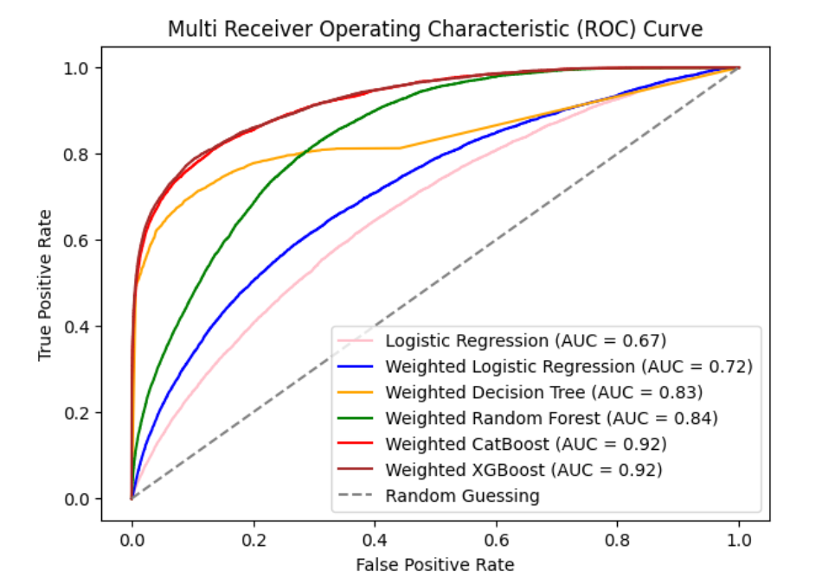

تحلیل نمودار Log Loss (Log Loss Curve Analysis)
شکل ۵: نمودارهای Log Loss برای آموزش و تست مدل‌های Weighted CatBoost (WCB) و Weighted XGBoost (WXGB)
در شکل ۵، نمودارهای Log Loss دو مدل با بهترین عملکرد، WCB و WXGB، به صورت مقایسه‌ای نشان داده شده‌اند.
WCB کاهش تدریجی در Log Loss را نشان داد، اما در انتها، Log Loss آموزش سریع‌تر از Log Loss تست کاهش یافت که نشان‌دهنده احتمال overfitting (بیش‌برازش) است. این موضوع با افزایش فاصله بین دو منحنی قابل مشاهده است.
از طرف دیگر، WXGB Log Loss پایین‌تری را با عملکرد متعادل‌تر نشان داد، زیرا Log Loss تست به‌طور نزدیک به منحنی آموزش دنبال شد.
فاصله کوچک‌تر بین منحنی‌های Log Loss آموزش و تست در WXGB نشان می‌دهد که مدل یادگیری مؤثر بدون overfitting قابل توجه داشته است و قابلیت تعمیم بهتری نسبت به WCB دارد.

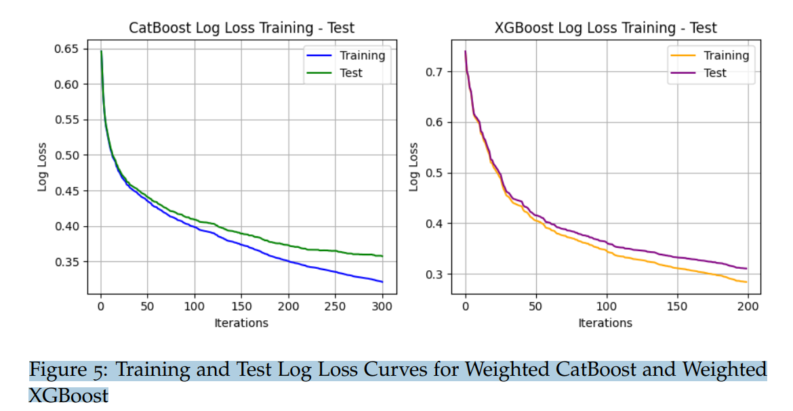

۵.۶ مقایسه مدل‌ها (Comparison between Models)
در تحلیل مقایسه‌ای مدل‌های یادگیری ماشین برای دسته‌بندی دودویی، ویژگی‌های متمایزی مشاهده می‌شود.
- LR در پیش‌بینی کلاس اکثریت عملکرد خوبی دارد، اما در شناسایی نمونه‌های کلاس اقلیت محدودیت دارد که منجر به نرخ بالای FN می‌شود.
- افزودن وزن کلاس‌ها در WLR این مشکل را کاهش می‌دهد و بهبود شناسایی نمونه‌های کلاس اقلیت را نشان می‌دهد.
- WRF تعداد FNها را برای کلاس اقلیت کاهش می‌دهد، اما این کار با افزایش خطاهای کلاس اکثریت همراه است.
- WDT عملکرد متعادل‌تری به دست می‌آورد و به خوبی تجارت بین دو کلاس را مدیریت می‌کند، بهتر از مدل‌های قبلی عمل می‌کند.
- به طور ویژه، WCB و WXGB همواره از سایر مدل‌ها پیشی می‌گیرند و تعادل بهتری در پیش‌بینی دقیق هر دو کلاس با دقت بالا نشان می‌دهند.
این مدل‌ها در مدیریت عدم تعادل کلاس‌ها مهارت دارند و این امر با عملکرد قوی آن‌ها در طیف وسیعی از شاخص‌های ارزیابی مشخص می‌شود، از جمله:
- مقادیر بالای Recall برای هر دو کلاس
- Geometric Mean بالاتر
- Macro-Average F1 Score بالاتر
- مقادیر AUC بالاتر
- منحنی‌های ROC AUC دقیق‌تر نسبت به سایر مدل‌های بررسی‌شده

۵.۷ تحلیل سودآوری (Profitability Analysis)
این بخش، بخش مهمی از نتایج است که ارزیابی‌های فنی را به تصمیم نهایی با دیدگاه واقعی جهان مالی مرتبط می‌کند.

۵.۷.۱ عملکرد مالی مقایسه‌ای مدل‌ها (Comparative Financial Performance of Models)
تحلیل سودآوری در جدول ۱۱ نشان‌دهنده تفاوت‌های قابل توجه در عملکرد مدل‌ها است:
- LR ضرر قابل توجهی داشت، اما با اعمال وزن کلاس‌ها در WLR، سود آن ۷۳۷٪ افزایش یافت و به ۳۱,۲۳۰,۷۸۶ دلار رسید.
- روش‌های Ensemble مانند WRF و WDT نیز سود قابل توجهی کسب کردند (۸۳۷٪ و ۹۴۴٪ افزایش به ترتیب).
- بیشترین افزایش سود در WCB (۹۸۹٪، ۴۳,۵۴۳,۲۶۳ دلار) و WXGB (۱۰۳۱٪، ۴۵,۵۹۵,۶۶۱ دلار) مشاهده شد.
با وجود اینکه WCB و WXGB بر اساس شاخص‌های مدل عملکرد مشابهی داشتند، سودآوری بالاتر WXGB آن را به عنوان مدل برتر و مؤثر برای حداکثر کردن سود مالی و کاهش FNها معرفی می‌کند.
برای مشاهده جزئیات سود هر مدل در مجموعه‌های Validation و Test، به شکل ۱۳ در پیوست C (صفحه ۴۵) مراجعه کنید.
مدل | سود ($) | افزایش (%)
Logistic Regression پایه | -4,897,414 | -
Weighted Logistic Regression | 31,230,786 | 737
Weighted Random Forest | 36,179,803 | 837
Weighted Decision Tree | 41,372,473 | 944
Weighted CatBoost | 43,543,263 | 989
Weighted XGBoost | 45,595,661 | 1031
جدول ۱۱: مقایسه سودآوری مدل‌های منتخب در مجموعه تست به همراه درصد افزایش (نسبت به Logistic Regression پایه)

تأثیر تفاضلی: سود واقعی منفی (TN) و زیان منفی کاذب (FN) در مدل‌ها
شکل ۶ نشان‌دهنده سودهای مربوط به TN و زیان‌های ناشی از FN برای هر مدل به صورت بصری است.
- LR سودهای TN بسیار بالا و زیان‌های FN شدیدی دارد که در نهایت منجر به سود کلی منفی می‌شود.
- WLR و WRF زیان‌های ناشی از FN را محدود می‌کنند، اما در حداکثر کردن سود TN عملکرد چندان خوبی ندارند.
- WDT سود بالای TN را نشان می‌دهد، مشابه WCB و WXGB. عملکرد کمی پایین‌تر WDT به دلیل زیان‌های FN بیشتر است.
- مقایسه WCB و WXGB نشان می‌دهد که هر دو مدل زیان‌های FN پایینی دارند که کارآمدی آن‌ها را در شناسایی درست نمونه‌های کلاس اقلیت تأیید می‌کند.
- سودآوری بالاتر WXGB به دقت بیشتر آن در پیش‌بینی نمونه‌های کلاس 0 نسبت داده می‌شود.
برای مشاهده جزئیات دقیق‌تر هزینه‌های متوسط مرتبط با FN و TN هر مدل، به جدول ۱۵ در پیوست C (صفحه ۴۵) مراجعه کنید.

مشارکت ویژگی‌ها

۵.۴.۱ مشارکت جهانی و فردی ویژگی‌ها
(الف) تخصیص ویژگی جهانی | (ب) مشارکت فردی ویژگی‌ها
شکل ۷: خلاصه مشارکت ویژگی‌ها در XGBoost
در شکل ۷الف، محور x نشان‌دهنده میانگین تغییر اندازه در خروجی مدل هنگام وارد کردن هر ویژگی است. ترتیب ویژگی‌ها بر اساس مجموع مقادیر مطلق اثرات آن‌ها بر مدل تعیین شده است (Meng et al., 2020).
- یافته‌های کلیدی:
- ویژگی‌های loan_duration_months، int_rate و grade به‌عنوان پیش‌بینی‌کننده‌های مهم شناسایی شده‌اند که تأثیر قابل‌توجهی بر خروجی مدل دارند.
- در مقابل، ویژگی‌هایی مانند term، initial_list_status_f و dti تأثیر کمتری دارند و تأثیر محدود بر پیش‌بینی‌ها نشان می‌دهند.

در شکل ۷ب، نمودار ویولین SHAP تأثیر ویژگی‌های مهم بر پیش‌بینی‌های دودویی مدل را نشان می‌دهد:
- loan_duration_months:
- مقادیر کوچک‌تر (به سمت چپ) مدل را به پیش‌بینی کلاس منفی سوق می‌دهند.
- مقادیر بزرگ‌تر (به سمت راست) مدل را به پیش‌بینی کلاس مثبت هدایت می‌کنند.
- این نشان می‌دهد که مدت زمان کوتاه وام بیشتر به پیش‌بینی‌های منفی کمک می‌کند، در حالی که مدت طولانی‌تر با پیش‌بینی‌های مثبت مرتبط است.

- int_rate (نرخ بهره):
- نرخ‌های بهره پایین‌تر (چپ نمودار) مدل را به سمت پیش‌بینی منفی هدایت می‌کنند.
- با افزایش نرخ بهره، مدل به سمت پیش‌بینی مثبت متمایل می‌شود.

- grade (رتبه وام):
- رتبه‌های پایین‌تر وام (به سمت چپ) به پیش‌بینی منفی کمک می‌کنند.
- رتبه‌های بالاتر مدل را به شدت به سمت پیش‌بینی مثبت سوق می‌دهند.

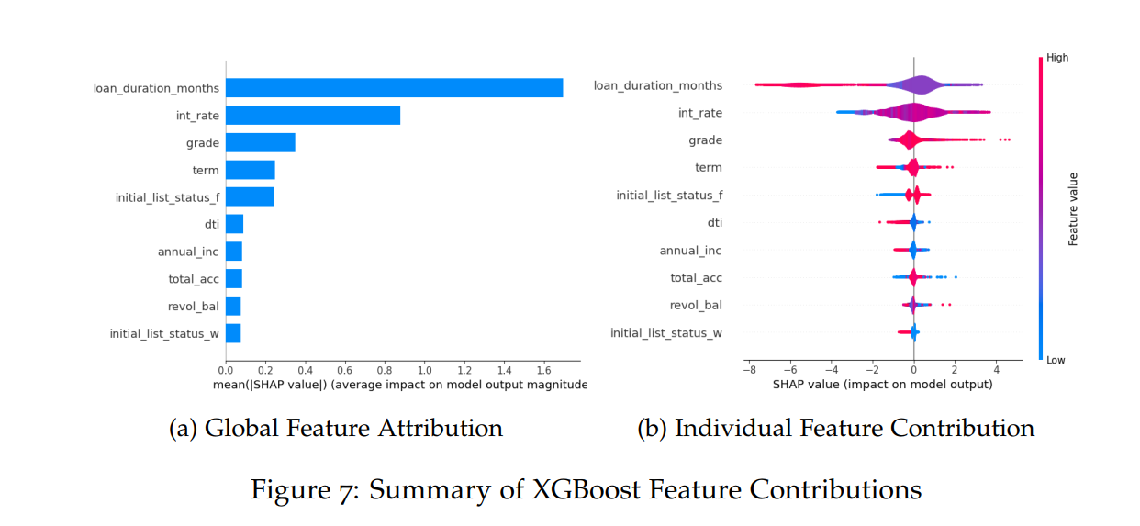
مشارکت ویژگی‌ها

۵.۴.۱ مشارکت جهانی و فردی ویژگی‌ها
(الف) تخصیص ویژگی جهانی | (ب) مشارکت فردی ویژگی‌ها
شکل ۷: خلاصه مشارکت ویژگی‌ها در XGBoost
در شکل ۷الف، محور x نشان‌دهنده میانگین تغییر اندازه در خروجی مدل هنگام وارد کردن هر ویژگی است. ترتیب ویژگی‌ها بر اساس مجموع مقادیر مطلق اثرات آن‌ها بر مدل تعیین شده است (Meng et al., 2020).
- یافته‌های کلیدی:
- ویژگی‌های loan_duration_months، int_rate و grade به‌عنوان پیش‌بینی‌کننده‌های مهم شناسایی شده‌اند که تأثیر قابل‌توجهی بر خروجی مدل دارند.
- در مقابل، ویژگی‌هایی مانند term، initial_list_status_f و dti تأثیر کمتری دارند و تأثیر محدود بر پیش‌بینی‌ها نشان می‌دهند.

در شکل ۷ب، نمودار ویولین SHAP تأثیر ویژگی‌های مهم بر پیش‌بینی‌های دودویی مدل را نشان می‌دهد:
- loan_duration_months:
- مقادیر کوچک‌تر (به سمت چپ) مدل را به پیش‌بینی کلاس منفی سوق می‌دهند.
- مقادیر بزرگ‌تر (به سمت راست) مدل را به پیش‌بینی کلاس مثبت هدایت می‌کنند.
- این نشان می‌دهد که مدت زمان کوتاه وام بیشتر به پیش‌بینی‌های منفی کمک می‌کند، در حالی که مدت طولانی‌تر با پیش‌بینی‌های مثبت مرتبط است.

- int_rate (نرخ بهره):
- نرخ‌های بهره پایین‌تر (چپ نمودار) مدل را به سمت پیش‌بینی منفی هدایت می‌کنند.
- با افزایش نرخ بهره، مدل به سمت پیش‌بینی مثبت متمایل می‌شود.

- grade (رتبه وام):
- رتبه‌های پایین‌تر وام (به سمت چپ) به پیش‌بینی منفی کمک می‌کنند.
- رتبه‌های بالاتر مدل را به شدت به سمت پیش‌بینی مثبت سوق می‌دهند.

حذف ویژگی‌ها (Feature Ablation)
تحلیل دقیق اهمیت ویژگی‌ها، همان‌طور که در جدول ۱۲ نشان داده شده است، دیدگاه‌هایی درباره عملکرد مدل WXGB در زمانی که هر ویژگی به‌صورت جداگانه حذف می‌شود، ارائه می‌دهد.
- با حذف loan_duration_months، کاهش قابل‌توجه و چشمگیری در معیارهای مهمی مانند G-mean، AUC و Macro-average F1 مشاهده می‌شود. این حذف تأثیر زیادی بر توانایی مدل در تمایز بین کلاس 0 و کلاس 1 دارد.
- در مرحله بعد، حذف ویژگی int_rate باعث کاهش ملایم‌تر اما قابل‌توجهی در معیارهای عملکرد و همچنین افزایش خطاهای طبقه‌بندی در هر دو کلاس می‌شود.
- ویژگی سوم، grade، تأثیر کمتری دارد و عمدتاً باعث خطا در پیش‌بینی کلاس 0 می‌شود، بدون اینکه تأثیر شدیدی بر سایر معیارها داشته باشد.
الگوی کاهش تدریجی تأثیر از ویژگی اول به دوم و سپس سوم، نشان‌دهنده ترتیب اهمیت آن‌ها است. این مشاهده، نتایج بخش ۵.۴.۱ را تأیید می‌کند.
ویژگی‌های بعدی تأثیر بسیار کمتری بر عملکرد مدل دارند که نشان‌دهنده اهمیت پایین‌تر آن‌ها نسبت به ویژگی‌های اصلی است.

جدول ۱۲: عملکرد مدل Weighted XGBoost با حذف ویژگی‌ها
ویژگی حذف‌شده | Recall 0 | Recall 1 | G-mean | Macro-average F1 | AUC
بدون حذف ویژگی | 0.88 | 0.80 | 0.84 | 0.72 | 0.924
loan_duration_months | 0.68 | 0.64 | 0.65 | 0.53 | 0.719
int_rate | 0.74 | 0.77 | 0.75 | 0.59 | 0.841
grade | 0.85 | 0.80 | 0.82 | 0.69 | 0.915
initial_list_status | 0.88 | 0.80 | 0.84 | 0.72 | 0.924
term | 0.88 | 0.80 | 0.84 | 0.72 | 0.924
installment | 0.88 | 0.80 | 0.83 | 0.72 | 0.924

نوآوری‌ها و دستاوردهای پژوهش (Contributions)
این پایان‌نامه با معرفی روش‌های نوآورانه، سهم قابل‌توجهی در توسعه ادبیات موجود دارد. به‌طور خاص، استفاده از رویکرد کمتر بررسی‌شده وزن‌دهی کلاس‌ها (class weighting) در چارچوب یادگیری حساس به هزینه (cost-sensitive learning) و همچنین به‌کارگیری یک تابع امتیازدهی سفارشی از جمله جنبه‌هایی هستند که در پژوهش‌های پیشین کمتر مورد توجه قرار گرفته‌اند.
این مطالعه با بررسی مدل‌های پیشرفته (state-of-the-art) مانند XGBoost (XGB) و CatBoost (CB)، دامنه بحث علمی را گسترش می‌دهد. تمرکز اصلی بر پیش‌بینی نکول وام با تأکید ویژه بر کاهش خطاهای FN (False Negatives) است. این هدف از طریق اعمال وزن‌دهی کلاس‌ها و استفاده از یک تابع امتیازدهی سفارشی در فرآیند تنظیم مدل (fine-tuning) محقق شده است.
مهم‌ترین دستاوردهای این پژوهش بر نقش حیاتی حداکثرسازی سود (profit maximization) به‌عنوان یک هدف کلیدی تأکید دارند و نشان می‌دهند که این رویکرد می‌تواند تأثیر عمیقی بر اقتصاد کلان و مؤسسات مالی داشته باشد.
به‌طور قابل توجه، این مطالعه استدلال می‌کند که اولویت دادن به حداکثرسازی سود به جای معیارهای سنتی مانند دقت (accuracy) یا precision در طراحی مدل‌ها می‌تواند پیامدهای مالی گسترده‌ای به همراه داشته باشد و بینش‌های ارزشمندی در زمینه پیش‌بینی نکول وام ارائه دهد.

.۴ مسیرهای آینده (Future Directions)

۶.۴.۱ بررسی مدل‌های جایگزین (Exploration of Alternative Models)
با توجه به پیشرفت مداوم حوزه ارزیابی ریسک اعتباری، فرصت‌هایی برای بررسی مدل‌های جایگزین فراتر از CB و XGB وجود دارد:
- مطالعاتی مانند (Bhetuwal & Siddanta, 2023) از شبکه‌های عصبی سفارشی استفاده کرده‌اند که عملکرد بسیار خوبی نشان داده‌اند.
- (Jumaa et al., 2023) با استفاده از کتابخانه Keras (بر پایه TensorFlow) به دقت بالایی در پیش‌بینی نکول وام دست یافته‌اند.
- همچنین، (Bayraci & Susuz, 2019) نشان دادند که شبکه‌های عصبی عمیق (DNN) در ترکیب با روش‌های سنتی می‌توانند عملکرد بهتری داشته باشند، به‌ویژه زمانی که اندازه داده‌ها بزرگ باشد.
این یافته‌ها نشان می‌دهد که مدل‌های یادگیری عمیق در داده‌های پیچیده و بزرگ می‌توانند حتی از مدل‌های کلاسیک یادگیری ماشین نیز بهتر عمل کنند.

